Возрастные особенности детей от 1,5 до 3 лет

Период активного познания мира: каждый день наполнен новыми открытиями.

Период от полутора до трех лет – один из самых удивительных и динамичных в жизни ребенка и его родителей. Малыш уже не беспомощный младенец, но еще не самостоятельный дошкольник. Это время бурного развития речи, самостоятельности и формирования личности. Понимание ключевых особенностей этого возраста поможет родителям пройти этот путь увереннее и гармоничнее.
Ключевые вехи в развитии детей (от 1,5 до 3-х лет)
1. Физическое развитие.
– Двигательная активность: ребенок уверенно ходит, бегает, учится прыгать на двух ногах, осваивает ступеньки (приставным шагом), может пинать мяч. К трем годам многие дети катаются на трехколесном велосипеде.
- Мелкая моторика: совершенствуется координация «глаз-рука». Малыш строит башни из кубиков, рисует первые каракули, пытается пользоваться ложкой и вилкой, расстегивает большие пуговицы.
2. Речевое развитие
Это настоящий «речевой взрыв». От 50 слов в полтора года ребенок приходит к 1000-1500 словам и простым фразам к трем годам.
- 1,5-2 года: активно накапливает пассивный словарь (понимает гораздо больше, чем говорит). Использует слова-предложения («ням» - «я хочу есть»).
- 2-3 года: начинает строить первые предложения («Мама, дай сок»), использует местоимения (я, ты, мне), задает вопросы «Что это?». Речь становится главным инструментом общения.
3. Интеллектуальное развитие (мышление)
- наглядно-действенное мышление: ребенок мыслит через действие. Чтобы понять, что такое матрешка, ее нужно разобрать. Чтобы проверить, какая игрушка тонет, ее нужно бросить в воду.
- формирование представлений: узнает и показывает основные цвета, формы (круг, квадрат), части тела.
- первые сюжетные игры: кормит куклу, укладывает мишку спать, возит машинку. В игре отражает повседневные действия взрослых.

Психологический портрет: Кризис 3 лет
Именно в этом возрасте закладываются основы личности, и это часто сопровождается знаменитым «кризисом трех лет». Его проявления – не плохое поведение, а естественная борьба за самостоятельность.

Основные симптомы:
- Негативизм: ребенок отказывается что-то делать, даже если сам этого хочет только потому, что это исходит от взрослого. («Пойдем гулять?» - «Нет!», хотя очень хочет на улицу).
- Упрямство: малыш настаивает на своем, потому что это его первоначальное решение. («Купи машинку!» - и никакие уговоры не помогают).
- Строптивость: протест против обычных правил и образа жизни. («Не буду надевать эти штаны!», «Не хочу суп!»).
- Своеволие: стремление все делать самому («Я сам!»), даже если не умеет.
- Протест-бунт: частые ссоры и конфликты с окружающими.
- Обесценивание: то, что было важно раньше, теряет ценность (может сломать любимую игрушку, назвать маму плохой).
- Деспотизм: пытается командовать взрослыми, заставить их делать так, как он хочет.
Как общаться с дошкольником в этом возрасте?
Практические рекомендации
1. Поощряйте самостоятельность. Предоставляйте безопасный выбор: «Ты наденешь красную или синюю футболку?». Позволяйте делать то, что он может сделать сам (мыть руки, убирать чашку).
2. Устанавливайте четкие границы.
Они дают ребенку чувство безопасности. Правила должны быть простыми, последовательными и соблюдаться всеми членами семьи.
3. Используйте игру. Любую проблему или конфликтную ситуацию легче решить через игру. Не хочет одеваться? «А давай твои ножки спрячем в эти волшебные тоннели-штанины!».
4. Проговаривайте чувства. Помогите ребенку понять, что с ним происходит: «Я вижу, ты злишься, потому что пора уходить с площадки». Это учит его эмоциональному интеллекту.
5. Будьте терпеливы с «кризисом». Не вступайте в борьбу за власть. Сохраняйте спокойствие. Иногда лучше отвлечь или дать ребенку время «остыть».
6. Много читайте и разговаривайте. Задавайте вопросы по картинкам, обсуждайте прочитанное. Это лучший вклад в развитие речи.
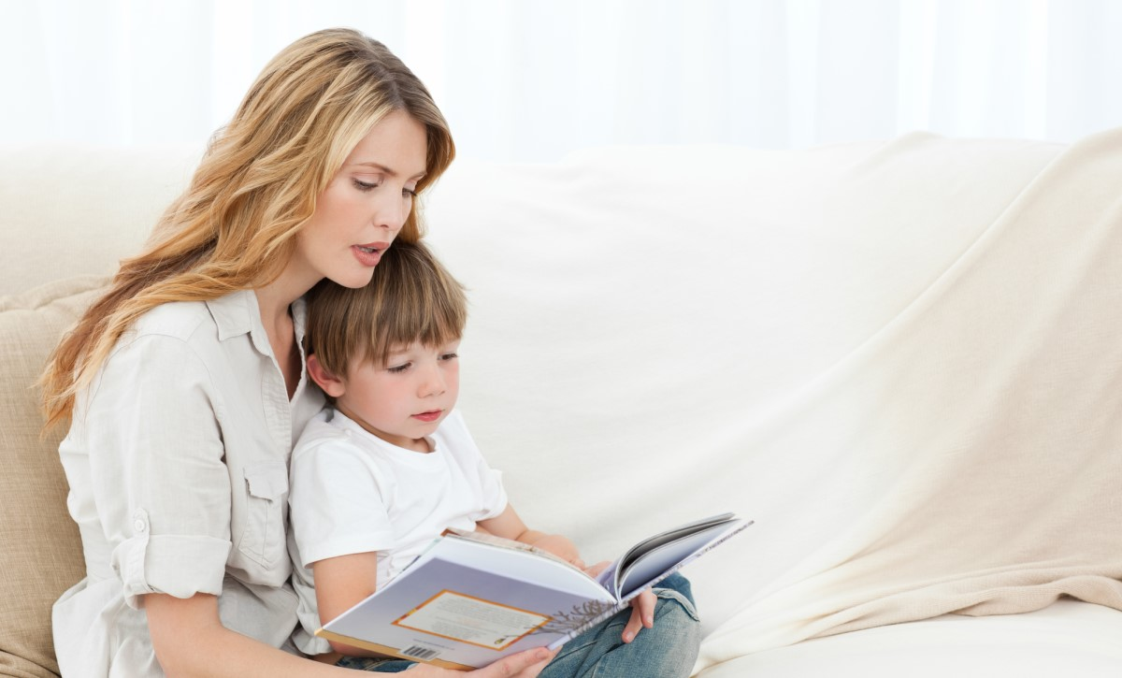
Совместное чтение не только развивает речь, но и укрепляет эмоциональную связь.
Заключение.
Возраст от 1,5 до 3 лет – это прекрасная и сложная пора становления личности. Это время, когда ребенок, как исследователь, ежедневно открывает для себя мир, а родители становятся его главными проводниками. Проявляя терпение, любовь и понимание внутренних процессов, вы поможете малышу успешно преодолеть все трудности и заложить прочный фундамент для его будущего.

Педагог-психолог: Виноградова Елена Владимировна

